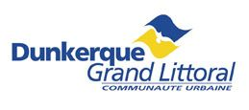
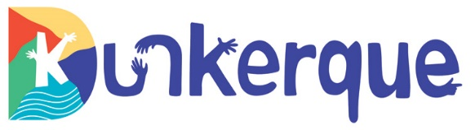

OFFRE DE STAGE
Communauté urbaine de Dunkerque / Ville de Dunkerque
Direction Ville Durable
Service Transition Climatique, Air, Energie
Mise en œuvre et suivi du Plan Climat Air Énergie Territorial (PCAET) de la collectivité

Contexte :

Le PCAET 2023-2028 est un outil de planification qui engage le territoire dans la réduction de ses émissions de gaz à effet de serre, par la mise en place d’actions structurantes. Le suivi de ces actions doit permettre d’adapter les trajectoires et les projets sur le territoire de la collectivité.
Différentes reconnaissances autour du PCAET de la CUD existent (Label Territoire Engagé Transition Ecologique, Label Mission Ville, Label Ville Durable et Innovante, etc). Il est donc important de suivre sa mise en œuvre pour continuer dans cette dynamique de neutralité climatique sur le territoire.

Objet du stage :

Sous le pilotage du Chef de Projet Plan Climat, vous participerez à la mise en œuvre et au suivi du Plan Climat Air Énergie Territorial (PCAET) de la collectivité. Votre mission principale sera d’organiser et de créer les tableaux de bord pour le suivi du PCAET :
- Créer un tableau de suivi des actions du PCAET au regard des indicateurs définis
- Contribuer à la collecte des données auprès des partenaires institutionnels et les acteurs locaux (entreprises, associations, citoyens). Pour cela, définir une méthodologie d’échange avec les pilotes des actions.
- Rédiger des notes de synthèse, des comptes rendus et des bilans d'étape.
- Participer à l'analyse de données collectées sur la consommation d'énergie du territoire, les émissions de gaz à effet de serre (GES) et la qualité de l'air.
- Aider à l'élaboration de diagnostics sectoriels (bâtiment, mobilité, déchets, etc.).
- Réaliser une veille réglementaire et technique sur les thématiques liées au climat et à l'énergie.

Période et modalités de stage :
Période janvier à septembre 2026 - Durée 3 à 6 mois
Lieu : HAS
Rémunération : gratification du stagiaire selon la législation en vigueur
Divers : Déplacement à prévoir sur l’ensemble du territoire de la CUD

Qualités requises :
- Autonomie, réactivité et force de proposition
- Travail en équipe
- Aisance relationnelle et capacité à communiquer avec différents publics.
- Maîtrise des outils informatiques et bureautiques, notamment Excel pour l'analyse de données.
- Bonnes capacités rédactionnelles, de synthèse et d’analyse

Profil : Master 1 ou 2 en environnement, aménagement du territoire, développement durable, sciences politiques ou équivalent.

Contact en cas de question sur le contenu du stage : Typhaine Jaouen – typhaine.jaouen@cud.fr

Candidature à envoyer via le formulaire ci-dessous en indiquant dans thématique l’intitulé du stage
https://www.communaute-urbaine-dunkerque.fr/vie-pratique/demande-de-stage

